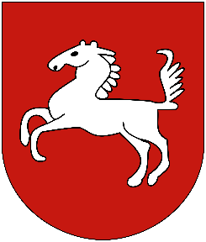
Formularz konsultacji
mający na celu zebranie wniosków, uwag i opinii do projektu uchwały w sprawie zasad wyznaczania składu oraz zasad działania Komitetu Rewitalizacji.

Wypełniony formularz należy złożyć w terminie od dnia 6 lutego 2023 r. do dnia 8 marca 2023 r.
- elektronicznie na adres: gmina@wojslawice.com
- drogą korespondencyjną lub osobiście, adres: Urząd Gminy Wojsławice, ul. Rynek 30, 22-120.

- Wnioski, uwagi i opinie w sprawie zasad wyznaczania składu oraz zasad działania Komitetu Rewitalizacji
Uwagi do projektu dokumentu
- Zapis w projekcie dokumentu z podaniem numeru strony

- Treść uwagi i propozycja zmiany

- Uzasadnienie

2. Inne propozycje i opinie dotyczące projektu uchwały Rady Gminy Wojsławice w sprawie określenia zasad wyznaczania składu oraz zasad działania Komitetu Rewitalizacji
…………………………………………………………………………………………………………………………………………………………………………………………………………………………………………………………………………………………………………………………………………………………………………………………………………
……………………………………………………………………………………………………………………………………………………………………………………………………

Państwa uwagi są dla nas bardzo cenne. Dziękujemy za udział w konsultacjach, zaangażowanie oraz poświęcony czas.

